Замена капота.
Эту работу лучше выполнять с помощником. Открываем капот.
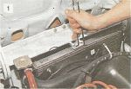
Сжав рукой упругие стержни капота, выводим их из отверстий в кронштейне.

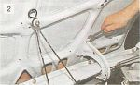
Ключом «на 13» отворачиваем по три гайки крепления капота к петлям и снимаем капот.

Устанавливаем капот, ориентируясь по оставшимся следам на его внутренней стороне. При установке нового капота ключом «на 13» ослабляем гайки крепления петель к капоту и добиваемся равномерности зазоров по трем сторонам капота. Аккуратно приоткрыв его, затягиваем гайки и, вновь проверив зазоры, устанавливаем упор. Регулировать капот удобнее со снятым замком (см. «Замена замка капота»).

